
ROTARY INTERNATIONAL
Distretto 2110 - Sicilia e Malta
AREA DREPANUM

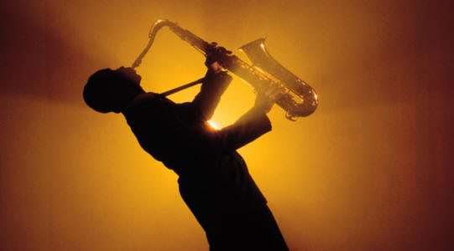 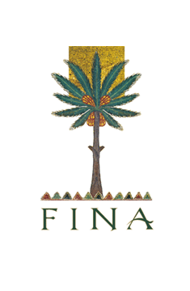 Saline
Ettore e Infersa

Cari soci,

in seguito agli eventi catastrofici che hanno colpito l’Emilia Romagna tutti i club dell’Area Drepanum hanno pensato di organizzare una serata di solidarietà nei confronti delle popolazioni colpite dal terremoto per una raccolta fondi da destinare alle loro necessità.
La serata è fissata per il 10 luglio a Mozia c/o le saline Ettore e Infersa, e prevede il raduno dei partecipanti alle 17:00 per una gita sull’isola (facoltativo) , visita al museo del sale ospiti della nostra cara socia Adele Occhipinti, la quale ci farà fare l’esperienza della raccolta del sale all’interno delle saline, e si concluderà con un’ apericena al tramonto al ristorante MAMMA CAURA. Sponsor della serata Cantine Fina di Marsala che offriranno i loro rinomati vini per l’apericena. La serata sarà resa ancora più gradevole dalla dolce melodia che ci verrà proposta da un complesso di musica jazz.
Costo della serata € 20,00 cadauno (escluso gita a Mozia).
Abbigliamento informale.
Sicuri della vs. partecipazione rivolgiamo a Voi tutti un caro saluto.
I presidenti dell’Area Drepanum

